»

 **Олимпиадные задания**

**по математике**

**для учащихся**

**3 класса**

**КАРАТОВСКАЯ ЛЮДМИЛА НИКОЛАЕВНА**

**УЧИТЕЛЬ НАЧАЛЬНЫХ КЛАССОВ**

**Пояснительная записка**

Математика – это орудие для размышления, в её арсенале имеется большое количество заданий и задач, которые на протяжении тысячелетий способствовали формированию мышления людей, умению решать нестандартные задачи, с честью выходить из затруднительных положений.

Олимпиада - дает хорошую возможность обучающимся лишний раз продемонстрировать значимость изучаемых в школе предметов, как части общечеловеческой культуры. Наряду с этим, олимпиада является неформальным срезом уровня и качества школьного обучения, а поэтому она служит элементом контроля. Олимпиадные задания по математике пробуждают у детей интерес и любовь к предмету, учат их оригинально мыслить, принимать верные решения в различных ситуациях.

Цель данного сборника - систематизация разноуровневых заданий по математике для использования в работе с младшими школьниками с целью расширения и углубления знаний по математике, развитие творческих и математических способностей обучающихся.

Предложенные в данном сборнике задания могут использоваться в работе с одарёнными детьми. Выявление, поддержка, развитие и социализация одарённых детей становится одной из приоритетных задач современного образования. Способный, одарённый ученик – это высокий уровень, каких либо способностей человека. Этих детей, как правило, не нужно заставлять учиться, они сами ищут себе работу, чаще сложную, творческую.

Педагоги начальных классов должны создавать развивающую творческую, образовательную среду, способствующую раскрытию природных возможностей каждого ребенка. Помочь учащимся в полной мере проявить свои математические способности: к установлению мысленных связей, к избирательному мышлению; овладение основами логического и алгоритмического мышления; умение выполнять устно и письменно арифметические действия; развивать творческий потенциал, инициативу и самостоятельность по решению заданий по математике – одна из основных задач современной школы. Наиболее эффективным средством развития, выявления способностей и интересов учащихся является олимпиада по математике.

Олимпиада в начальный период обучения занимает важное место в развитии детей. Именно в это время происходят первые самостоятельные открытия ребёнка. Пусть они даже небольшие и как будто незначительные, но в них – ростки будущего интереса к науке. Реализованные возможности действуют на ребёнка и стимулируют интерес к наукам.

***Олимпиада по математике.***

***Задание 1. Прочитай текст. Ответь на вопросы.***

***Иван Яковлевич Депман «МИР ЧИСЕЛ»***

Родоначальниками математики явились греки периода 6–4 века до нашей эры. Несмотря на то, что греческие учёные были мастерами «рассуждений и доказательств», они встретили трудности в решении некоторых задач. Одной из таких задач, является знаменитая задача про Ахиллеса и черепаху. Герой греческих сказаний Ахиллес был самым быстрым на свете бегуном. А черепаха — представляете, с какой скоростью она ползает!

Условия задачи были такие: Ахиллес и черепаха стоят на одной и той же дороге, черепаха на одну меру пути впереди Ахиллеса. Они одновременно пускаются в путь в одном и том же направлении. Пусть Ахиллес двигается в 10 раз быстрее черепахи. Догонит ли Ахиллес черепаху и когда? Рассуждали так. Когда Ахиллес пробежит до того места, где стояла черепаха, скажем, километр, черепаха уползёт вперёд на 100 метров. Ахиллес пробежит оставшиеся 100 метров, но черепаха опять уползёт на 10 метров. Ахиллес пробежит 10 метров, а черепаха опять уползёт на метр, и так — до бесконечности. Выходит, что Ахиллес никогда не только не перегонит черепаху, но даже не сможет её догнать. Но ведь это явно неверно!

***Вопрос 1.1. Родоначальниками математики явились***

A) вавилоны периода 6–4 века до нашей эры B) египтяне периода 6–4 века до нашей эры

C) греки периода 6–4 века до нашей эры D) греки периода 6–4 века нашей эры

E) египтяне периода 6–4 века нашей эры

***Вопрос 1.2. В знаменитой задаче про Ахиллеса и черепаху, скорость черепахи…***

A) такая же, как скорость Ахиллеса B) в 100 раз больше скорости Ахиллеса

C) в 100 раз меньше скорости Ахиллеса D) в 10 раз больше скорости Ахиллеса

E) в 10 раз меньше скорости Ахиллеса

***Вопрос 1.3. Какое расстояние проползет черепаха, пока Ахиллес пробежит 2 километра***

A) 20 метров B) 200 метров C) 1 километр

D) 200 сантиметров E) 100 метров

***Вопрос 1.4. Предположим, что скорость черепахи 10 м/мин. Если Ахиллес начнет движение через 18 минут после начала движения черепахи, то догонит ее через …***

A) 10 минут B) 180 минут C) 18 минут D) 2 минуты E) 8 минут

***Задание 2. К празднику в теплице вырастили цветы. Больше всех было хризантем, меньше всего – роз. Пионов вырастили меньше, чем нарциссов. Количество выращенных нарциссов…***

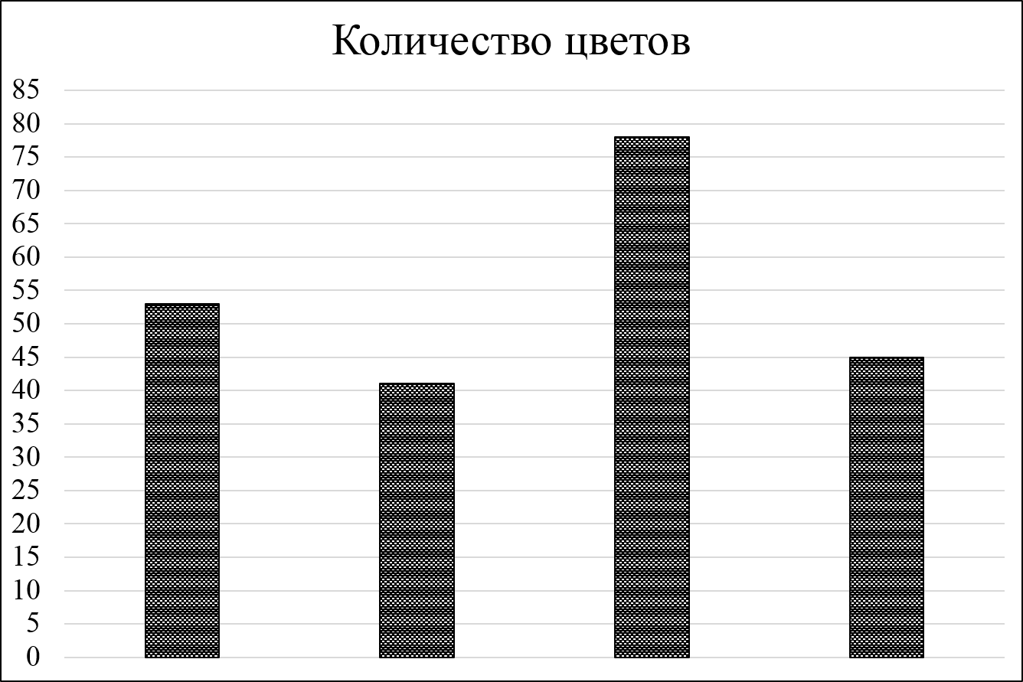

A) 45 B) 42 C) 53 D) 77 E) 40

***Задание 3. За день проданы яблоки, груши, апельсины и мандарины. Мандарины занимают … часть от массы всех фруктов***

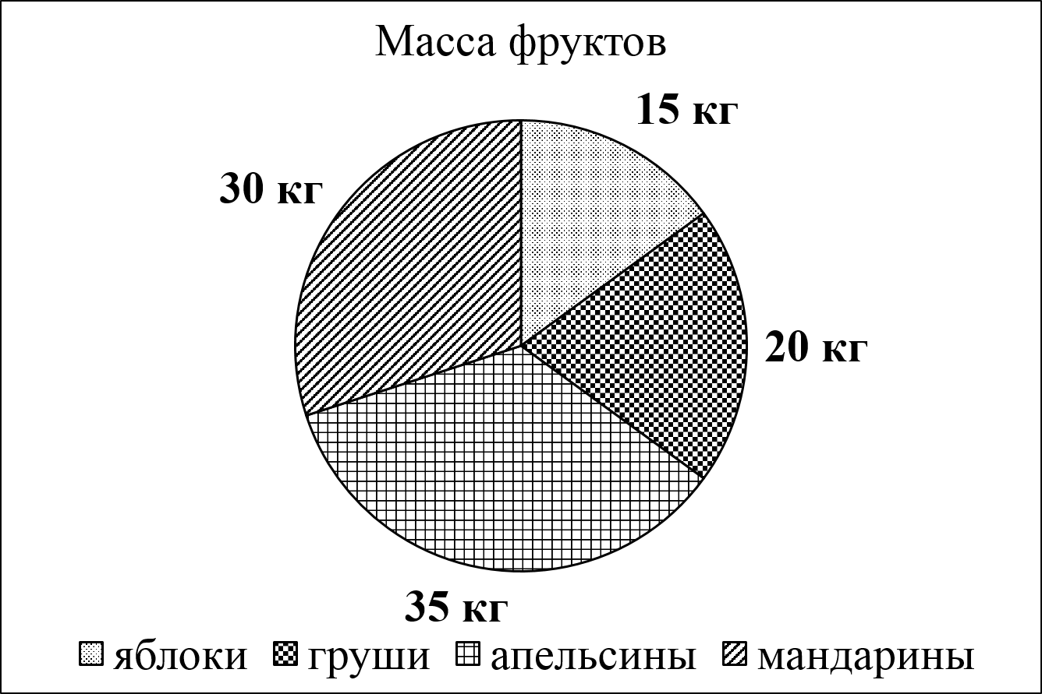

A) $\frac{15}{100}$ B) $\frac{20}{100}$ C) $\frac{35}{100}$ D) $\frac{30}{100}$ E) $\frac{1}{30}$

***Задание 4. В открытой книге вырвано несколько листов. На левой странице девочка увидела номер страницы - 12, а на правой - 19. Вырвано …***

A) 7 листов

B) 3 листа

C) 8 листов

D) 6 листов

E) 1 лист

***Задание 5. Вычисли периметр и площадь многоугольника ABCDEF***

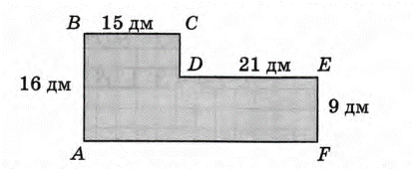

A) 104 см, 579 см²

B) 104 см, 429 см²

C) 61 см, 336 см²

D) 62 см, 189 см²

E) 61 см, 189 см²

***Задание 6.***

Сделай расчет общей массы фруктов, проданных за 6 дней

|  |  |  |  |  |
| --- | --- | --- | --- | --- |
| День недели | Масса фруктов (кг) | | | |
| Яблоки | Апельсины | Бананы | Итого |
| Понедельник | 650 | 700 | 350 |  |
| Вторник | 550 | 750 | 250 |  |
| Среда | 500 | 800 | 200 |  |
| Четверг | 600 | 650 | 350 |  |
| Пятница | 450 | 600 | 400 |  |
| Суббота | 500 | 700 | 300 |  |
| Итого |  |  |  |  |

A) 3250 кг

B) 1 т 850 кг

C) 4200 кг

D) 93 т

E) 9 т 300 кг

***Олимпиада по математике. (Максимально – 50 баллов)***

***Задание 1. (максимально – 15 баллов) Прочитай текст. Ответь на вопросы. Иван Яковлевич Депман «МИР ЧИСЕЛ»***

Родоначальниками математики явились греки периода 6–4 века до нашей эры. Несмотря на то, что греческие учёные были мастерами «рассуждений и доказательств», они встретили трудности в решении некоторых задач. Одной из таких задач, является знаменитая задача про Ахиллеса и черепаху. Герой греческих сказаний Ахиллес был самым быстрым на свете бегуном. А черепаха — представляете, с какой скоростью она ползает!

Условия задачи были такие: Ахиллес и черепаха стоят на одной и той же дороге, черепаха на одну меру пути впереди Ахиллеса. Они одновременно пускаются в путь в одном и том же направлении. Пусть Ахиллес двигается в 10 раз быстрее черепахи. Догонит ли Ахиллес черепаху и когда? Рассуждали так. Когда Ахиллес пробежит до того места, где стояла черепаха, скажем, километр, черепаха уползёт вперёд на 100 метров. Ахиллес пробежит оставшиеся 100 метров, но черепаха опять уползёт на 10 метров. Ахиллес пробежит 10 метров, а черепаха опять уползёт на метр, и так — до бесконечности. Выходит, что Ахиллес никогда не только не перегонит черепаху, но даже не сможет её догнать. Но ведь это явно неверно!

***Вопрос 1.1. (2 балла) Родоначальниками математики явились***

A) вавилоны периода 6–4 века до нашей эры B) египтяне периода 6–4 века до нашей эры

**C) греки периода 6–4 века до нашей эры** D) греки периода 6–4 века нашей эры

E) египтяне периода 6–4 века нашей эры

***Вопрос 1.2. (3 балла) В знаменитой задаче про Ахиллеса и черепаху, скорость черепахи…***

A) такая же, как скорость Ахиллеса B) в 100 раз больше скорости Ахиллеса

C) в 100 раз меньше скорости Ахиллеса D) в 10 раз больше скорости Ахиллеса

**E) в 10 раз меньше скорости Ахиллеса**

***Вопрос 1.3. (4 балла) Какое расстояние проползет черепаха, пока Ахиллес пробежит 2 километра***

A) 20 метров **B) 200 метров** C) 1 километр

D) 200 сантиметров E) 100 метров

***Вопрос 1.4. (6 баллов) Предположим, что скорость черепахи 10 м/мин. Если Ахиллес начнет движение через 18 минут после начала движения черепахи, то догонит ее через …***

A) 10 минут B) 180 минут C) 18 минут  **D) 2 минуты**  E) 8 минут

***Задание 2. (4 балла) К празднику в теплице вырастили цветы. Больше всех было хризантем, меньше всего – роз. Пионов вырастили меньше, чем нарциссов. Количество выращенных нарциссов…***



**A) 45**  B) 42 C) 53 D) 77 E) 40

***Задание 3. (6 баллов) За день проданы яблоки, груши, апельсины и мандарины. Мандарины занимают … часть от массы всех фруктов***



A) $\frac{15}{100}$ B) $\frac{20}{100}$ C) $\frac{35}{100}$**D) $\frac{30}{100}$**  E) $\frac{1}{30}$

***Задание 4. (5 баллов) В открытой книге вырвано несколько листов. На левой странице девочка увидела номер страницы - 12, а на правой - 19. Вырвано …***

A) 7 листов

**B) 3 листа**

C) 8 листов

D) 6 листов

E) 1 лист

***Задание 5. (10 баллов) Вычисли периметр и площадь многоугольника ABCDEF***



A) 104 см, 579 см²

**B) 104 см, 429 см²**

C) 61 см, 336 см²

D) 62 см, 189 см²

E) 61 см, 189 см²

***Задание 6. (10 баллов)***

Сделай расчет общей массы фруктов, проданных за 6 дней

|  |  |  |  |  |
| --- | --- | --- | --- | --- |
| День недели | Масса фруктов (кг) | | | |
| Яблоки | Апельсины | Бананы | Итого |
| Понедельник | 650 | 700 | 350 |  |
| Вторник | 550 | 750 | 250 |  |
| Среда | 500 | 800 | 200 |  |
| Четверг | 600 | 650 | 350 |  |
| Пятница | 450 | 600 | 400 |  |
| Суббота | 500 | 700 | 300 |  |
| Итого |  |  |  |  |

A) 3250 кг

B) 1 т 850 кг

C) 4200 кг

D) 93 т

**E) 9 т 300 кг**